1. 更新BRP项目为最新代码。
2. 设置自动下载源码

菜单路径：Eclipse -> Window -> Preferences -> Maven

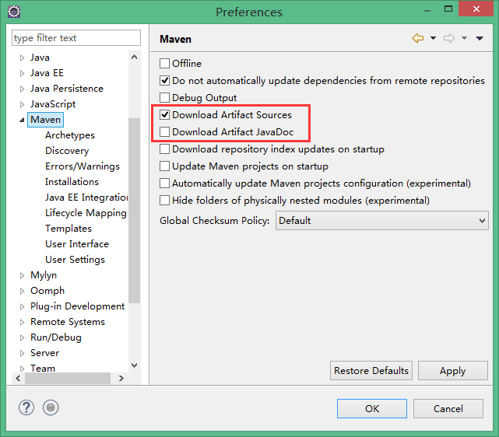

1. 设置源码显示格式。

菜单路径：Eclipse -> Window -> Preferences -> General -> Workspace

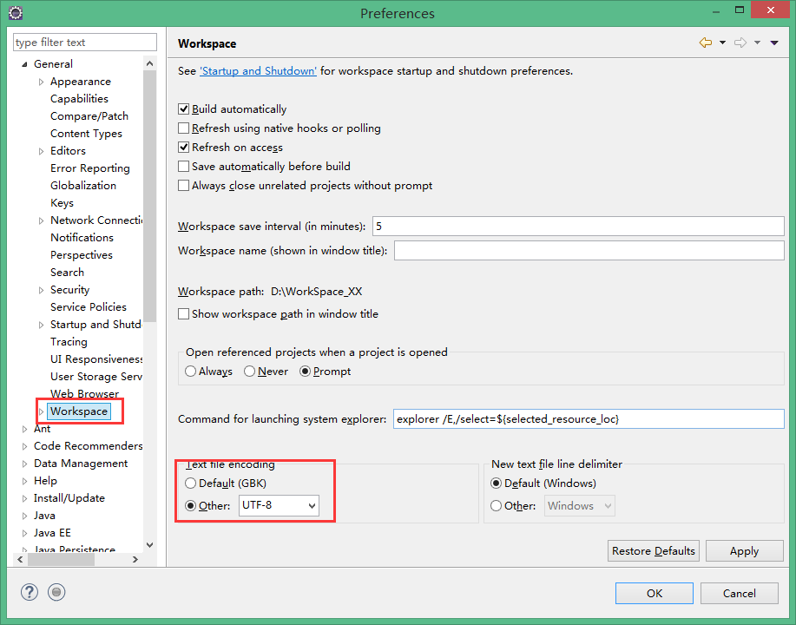

1. 查看本地Maven库的目录。

菜单路径：Eclipse -> Window -> Preferences -> Maven -> User Settings

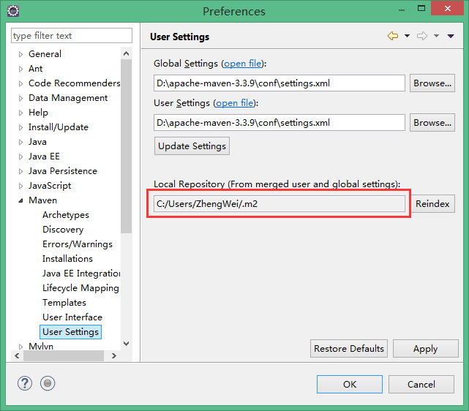

1. 删除本地Maven库中的 .\org\hy.common\* 前缀开头的目录

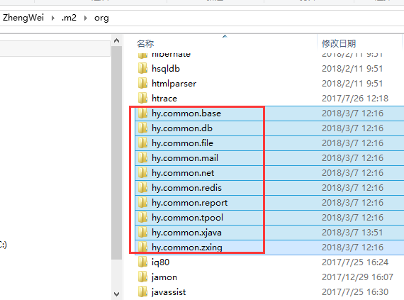

1. 刷新Maven

菜单路径：Eclipse -> Brp项目 -> 右击菜单 -> Maven -> Update Project

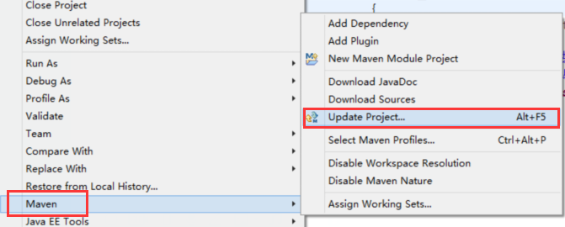

1. 即能方便的查询源码及帮助信息。

点击Java类进入后，可以查看更详细的源码信息，也能直接调试。

